 | STAATSCOURANT | Nr. 20335
 | STAATSCOURANT | 18 juni
 | STAATSCOURANT | 2025
 | Officiële uitgave van het Koninkrijk der Nederlanden sinds 1814.

Beschikking van de Minister van Infrastructuur en Waterstaat, houdende het instellen van een tijdelijk gebied met beperkingen te Biddinghuizen
Datum: 2 juni 2025
Nummer: ILT-2025/17633
De Minister van Infrastructuur en Waterstaat,
Handelende in overeenstemming met de Minister van Defensie;
Gelezen het verzoek namens de burgemeester van de gemeente Dronten van 16 mei 2025;
Gelet op artikel 9 van het Besluit luchtverkeer 2014;
BESLUIT

Artikel 1
Ter bescherming van het luchtverkeer tijdens het festival Lowlands wordt een tijdelijk gebied met beperkingen (TGB) aangewezen, begrensd door de volgende coördinaten en hoogten:
• TGB Biddinghuizen: van positie 52°25’03”N 005°43’18”E, in een rechte lijn naar 52°26’34”N 005°42’01”E, in een rechte lijn naar 52°27’57”N 005°45’26”E, in een rechte lijn naar 52°26’44”N 005°49’31”E, in een rechte lijn naar 52°24’27”N 005°45’31”E en terug naar de beginpositie 52°25’03”N 005°43’18”E, vanaf de grond tot 1500 AMSL (450 meter boven gemiddeld zeeniveau) (zie figuur 1).
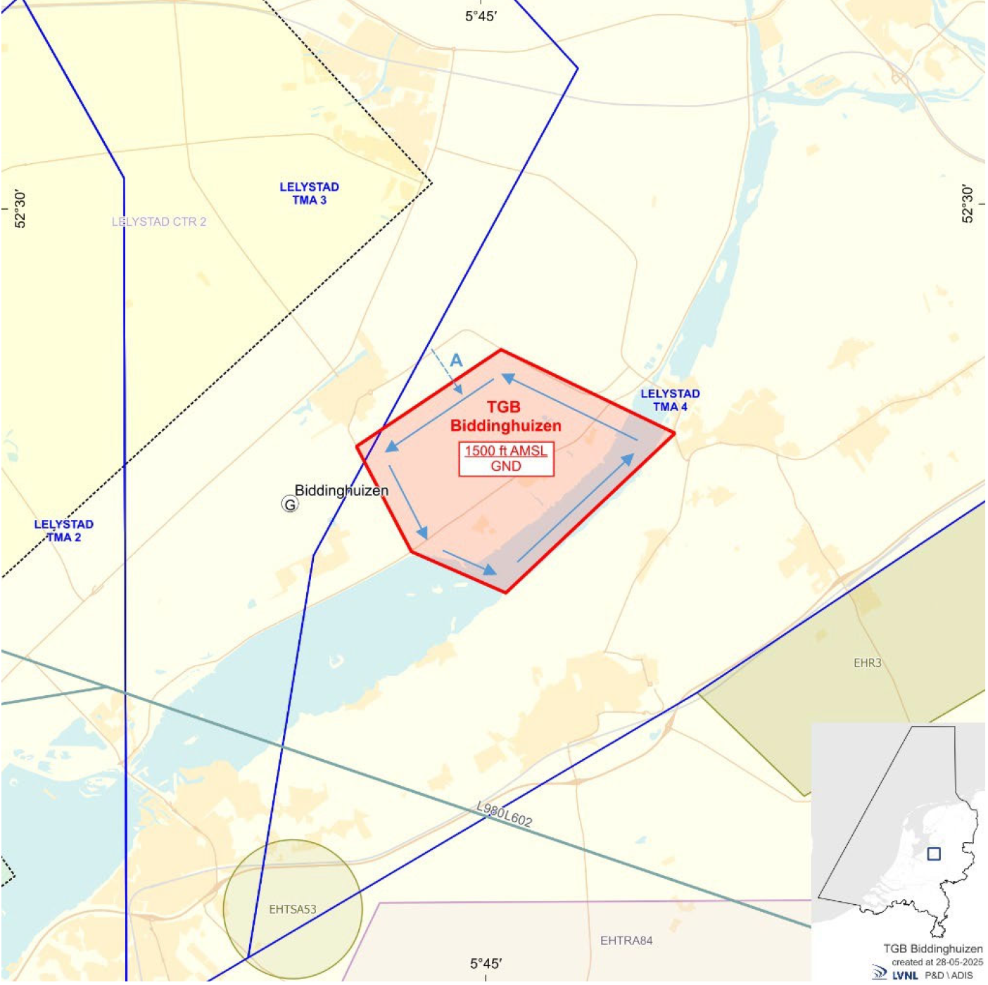
Figuur 1: TGB Biddinghuizen

Artikel 2
Het TGB Biddinghuizen wordt ingesteld tijdens de volgende dagen en tijden:
– Van donderdag 14 augustus 2025, 08:00 uur plaatselijke tijd tot en met maandag 18 augustus 2025, 08:00 uur plaatselijke tijd.

Artikel 3
Voorschriften en beperkingen binnen het TGB.
Voor het uitvoeren van vluchten in het TGB Biddinghuizen gelden de volgende voorschriften en beperkingen:
1. Het TGB Biddinghuizen is verboden voor civiele luchtvaartuigen, waaronder op afstand bestuurde luchtvaartuigen (UAS), modelluchtvaartuigen en bemande ballonnen, met uitzondering van:
a. vluchten door of in opdracht van de Landelijke eenheid, afdeling Luchtvaart, SAR vluchten, HEMS vluchten en brandweervluchten;
b. overige vluchten mits die een linkerhandcircuit volgen aan de rand van het tijdelijke gebied met beperkingen, zoals aangegeven in figuur 1; voor deze vluchten geldt:
i. de vluchten vinden niet plaats boven het evenemententerrein, de camping en het Walibiterrein;
ii. wat betreft reclamesleepvluchten: een minimum vlieghoogte van 1400 voet boven de grond of het water (1400 ft AGL);
iii. wat betreft overige vluchten: een verplicht linkerhandcircuit (op of nabij de rand van het tijdelijke gebied met beperkingen) op 1000 voet boven de grond of het water (1000 ft AGL) alsmede een minimum vlieghoogte van 1000 voet boven het hoogste obstakel gelegen binnen 600 meter van het luchtvaartuig;
c. VLOS UAS (drone) vluchten, in opdracht van de organisatie, die een operatie uitvoeren volgens Europese regelgeving voor open of specifieke categorie, in het bezit van de juiste vergunning en/of ontheffing, niet boven mensenmassa’s en nooit boven de 120 meter AGL;
2. aanvliegen van het circuit, bedoeld in lid 1, onderdeel b, mag alleen via de vaart aan de noordwestzijde die loodrecht aansluit op het circuit (punt A in de figuur);
3. het circuit mag alleen worden verlaten op hoekpunten onder een hoek van 45 graden;
4. voor de overige vluchten, zoals bedoeld in lid 1 onderdeel b, geldt dat deze luchtvaartuigen binnen het TGB Biddinghuizen een geactiveerde mode S SSR transponder dienen te voeren.

Artikel 4
Zichtvliegvoorwaarden (inclusief de separatie verantwoordelijkheden) voor VFR verkeer zijn binnen het TGB Biddinghuizen onverminderd van toepassing.

Artikel 5
Het handelen in strijd met deze beschikking levert een strafbaar feit op, zoals bedoeld in artikel 33 van het Besluit luchtverkeer 2014.

Artikel 6
Deze beschikking treedt in werking met ingang van14 augustus 2025 en vervalt met ingang van 19 augustus 2025, tenzij deze voortijdig wordt ingetrokken.
Dit besluit wordt gepubliceerd in een AIP SUP en een NOTAM met verwijzing naar deze publicatie wordt uitgegeven. De beschikking wordt tevens gepubliceerd in de Staatscourant.
DE MINISTER VAN INFRASTRUCTUUR EN WATERSTAAT,
namens deze,
Inspecteur Luchthavens en luchtruim,Afdeling Vergunningverlening rail en luchtvaart.
Bezwaarmogelijkheid
Indien u het niet eens bent met deze beslissing, kunt u hiertegen op grond van het bepaalde in de Algemene wet bestuursrecht binnen zes weken na de datum waarop deze beslissing is verzonden, schriftelijk bezwaar aantekenen.
Het bezwaarschrift moet worden ondertekend en moet ten minste bevatten:
– de naam en het adres van de indiener;
– de dagtekening;
– een omschrijving van het besluit waartegen het bezwaar is gericht;
– de gronden van het bezwaar.
Tevens ontvangen wij graag uw telefoonnummer dan wel e-mailadres.
Het bezwaarschrift kunt u richten aan:
Inspectie Leefomgeving en Transport
Afdeling Juridische zaken
Postbus 16191
2500 BD DEN HAAG
U kunt uw bezwaarschrift ook per e-mail verzenden aan: bezwarenilt@ilent.nl

TOELICHTING
Ter bescherming van het luchtverkeer onderling worden ten tijde van het evenement Lowlands, op verzoek van de gemeente Dronten, een tijdelijk gebied met beperkingen (TGB) aangewezen in het luchtruim rondom het evenemententerrein te Biddinghuizen.
Rondom dit evenement, wordt een verhoogde concentratie luchtverkeer verwacht. Met het instellen van dit TGB, worden een aantal aanvullende voorschriften en beperkingen voor het luchtverkeer ingesteld tijdens het evenement. Door middel van deze beschikking worden bijvoorbeeld de vliegrichting en vlieghoogte bepaald.

